الاسم: ميثم حسن عارف ضاحي اللامي  تولد : 1979 / بغداد.  رقم المحمول: 07702631007  المهنة: أستاذ جامعي.  التحصيل الدراسي: دكتوراه فلسفة في اللغة العربية وآدابها  التخصص الدقيق: نقد النص الأدبي العربي القديم. | 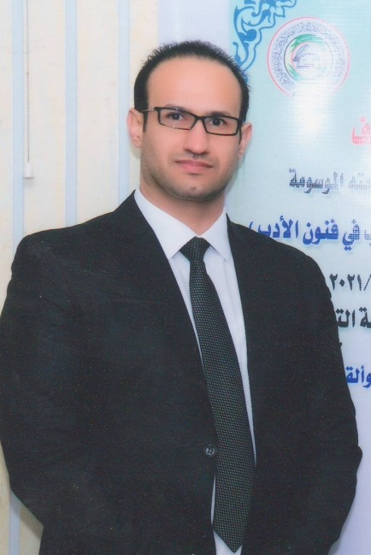
مكان العمل: وزارة التعليم العالي والبحث العلمي/الجامعة المستنصرية/ كلية التربية.
البريد الالكتروني الرسمي: maitham.h@uomustansiriyah.edu.iq
البريد الألكتروني الشخصي: maitham.ha65@gmail.com
المواد التي قام بتدريسها:
1. مادة النقد العربي القديم
2. مادة المهارات اللغوية
3. مادة اللغة العربية العامة.
الشهادات والخبرات:
- دكتورة في اللغة العربية وآدابها من كلية التربية الجامعة المستنصرية.
- ماجستير في اللغة العربية آدابها من كلية التربية الجامعة المستنصرية.
- بكلوريوس في اللغة العربية وآدابها من كلية الآداب جامعة بغداد.
- شهادة صلاحة تدريس
- عضو اللجنة المركزية للقبول في الدراسات العليا في رئاسة الجامعة المستنصرية من 2008- 2009.
- مسؤول شعبة الملاك الجامعي في رئاسة الجامعة المستنصرية من 2009 -2010.
- مسؤل شعبة الدراسات العليا في كلية التربية الجامعة المستنصرية من 2010-2011.
- حاصل على شهادة اجتياز اختبار التوفل (TOEFL) في اللغة الإنكليزية.
- حاصل على شهادة اجتياز اختبار (IC3) في الحاسوب
المهارات:
1.خبرة إعلامية في تقديم البرامج وإعدادها من 2004- 2022.
2. خبرة (15) سنة في فن الإلقاء .
3. خبرة إدارة الندوات و المؤتمرات والحوارات الثقافية.
البحوث المنشورة:
ثلاثة بحوث منشورة.

